

CATALOGO SCHEDE TECNICHE

MARKER SOLARI

2025
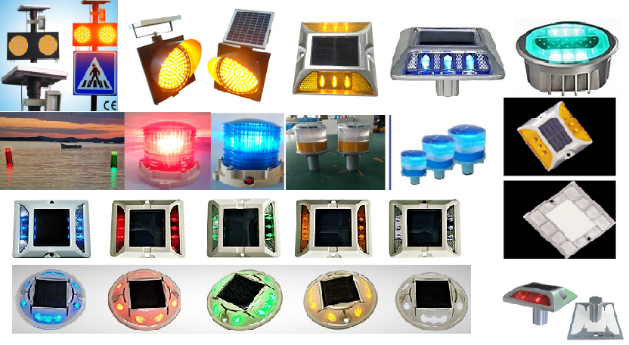

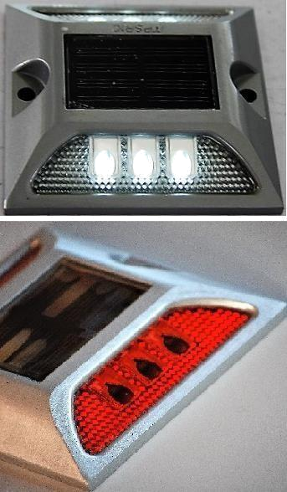
ARTICOLO TPSR-10

Marker stradale solare in alluminio pressofuso, 6 LED

sensore crepuscolare integrato, ideale per strade, parcheggi, piazze, piste ciclabili, pontili e porti turistici, passi carrai, dossi artificiali, rotatorie stradali, centri commerciali.

Specifiche tecniche:

pannello solare 2V 0,3 watt;

batteria 1,2V 600 mAh;

con batteria carica (in modalità lampeggiante) oltre 30 ore continue;

- LED diametro 5mm; peso 360g;

colori (lampeggiante) bianco e rosso; colori (luce fissa) bianco e blu; dimensioni mm 108x119x23; temperatura operativa da -25° a +75°; protezione all’acqua e polvere IP68; resistenza alla compressione di 20 ton; visibilità 1000 mt.
- anno di garanzia.

Conforme all’articolo 153 (art. 40 CDS).

Il prodotto, pur essendo carrabile, va posizionato ai lati della carreggiata stradale.

ARTICOLO TPSR-10S

Marker stradale solare in alluminio pressofuso, 6 LED

sensore crepuscolare integrato, ideale per strade, parcheggi, piazze, piste ciclabili, pontili e porti turistici, passi carrai, dossi artificiali, rotatorie stradali, centri commerciali.
LUCE SINCRONIZZATA (DISTANZA MAX 3 MT.)
Specifiche tecniche:

pannello solare 2V 0,3 watt;

batteria 1,2V 600 mAh;

con batteria carica (in modalità lampeggiante) oltre 30 ore continue;

- LED diametro 5mm;
peso 360g;

colori (lampeggiante) bianco e rosso;
colori (luce fissa) bianco e blu;
dimensioni mm 108x119x23;
temperatura operativa da -25° a +75°;
protezione all’acqua e polvere IP68;
resistenza alla compressione di 20 ton;
visibilità 1000 mt.
1 anno di garanzia.

Conforme all’articolo 153 (art. 40 CDS).
Il prodotto, pur essendo carrabile, va posizionato ai lati della carreggiata stradale.

ARTICOLO TP-PSD24

Marker stradale in plastica ignifuga ASA, 6 LED Epistar,

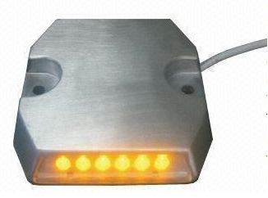
ideale per strade, parcheggi, piazze, piste ciclabili, pontili e porti turistici, passi carrai, dossi artificiali, rotatorie stradali, centri commerciali, gallerie.

Specifiche tecniche:

6 LED, Epistar;
durata vita LED: >100.000 ore;

peso 280g;
voltaggio: 24v;

colore bianco, giallo e rosso;
dimensioni mm 100x100x20;
temperatura operativa da -40° a +80°; protezione all’acqua e polvere IP65;
visibilità 800 mt.
1 anno di garanzia.

Conforme all’articolo 153 (art. 40 CDS).

Il prodotto, pur essendo carrabile, va posizionato ai lati della carreggiata stradale.

ARTICOLO SR-801 - SR801S CON LUCE SINCRONIZZATA

Marker solare stradale in alluminio pressofuso, 6 LED
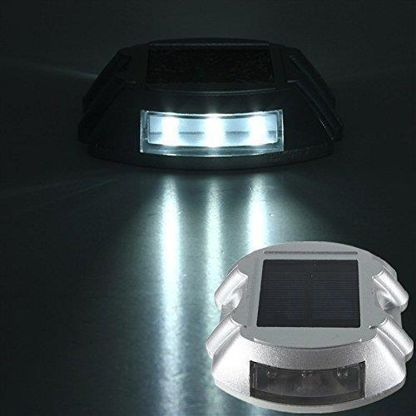

sensore crepuscolare integrato, ideale per strade, parcheggi, piazze, piste ciclabili, pontili e porti turistici, passi carrai, dossi artificiali, rotatorie stradali, centri commerciali.
Con luce sincronizzata distanza massima 3 mt.
Specifiche tecniche:

pannello solare 2V 100 mAh;

batteria 1,2V 600 mAh;

6 LED, luce fissa o lampeggiante;

peso 330g;

colore bianco, rosso, verde, giallo e blu; dimensioni mm 110x90x23; temperatura operativa da -20° a +80°; protezione all’acqua e polvere IP68; resistenza alla compressione di 20 ton; visibilità 800 mt.
1 anno di garanzia.

Conforme all’articolo 153 (art. 40 CDS).

Il prodotto, pur essendo carrabile, va posizionato ai lati della carreggiata stradale.

ARTICOLO SRS02

Marker solare stradale in alluminio pressofuso, 6 LED
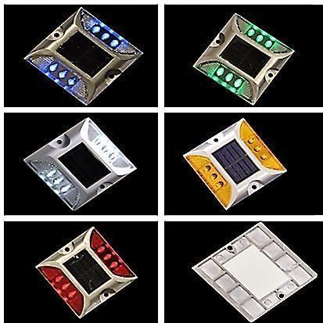

sensore crepuscolare integrato, ideale per strade, parcheggi, piazze, piste ciclabili, pontili e porti turistici, passi carrai, dossi artificiali, rotatorie stradali, centri commerciali.

Specifiche tecniche:

pannello solare 2V 0,3 watt;

batteria 1,2V 600 mAh;

6 LED, luce fissa o lampeggiante;

peso 300g;

colore bianco, rosso, verde, giallo e blu; dimensioni mm 103x103x23; temperatura operativa da -30° a +70°; protezione all’acqua e polvere IP68; resistenza alla compressione di 20 ton; visibilità 800 mt.
1 anno di garanzia.

Conforme all’articolo 153 (art. 40 CDS).

Il prodotto, pur essendo carrabile, va posizionato ai lati della carreggiata stradale.

ARTICOLO ZH-04 NON DISPONIBILE

Marker solare stradale in alluminio pressofuso, 4 LED

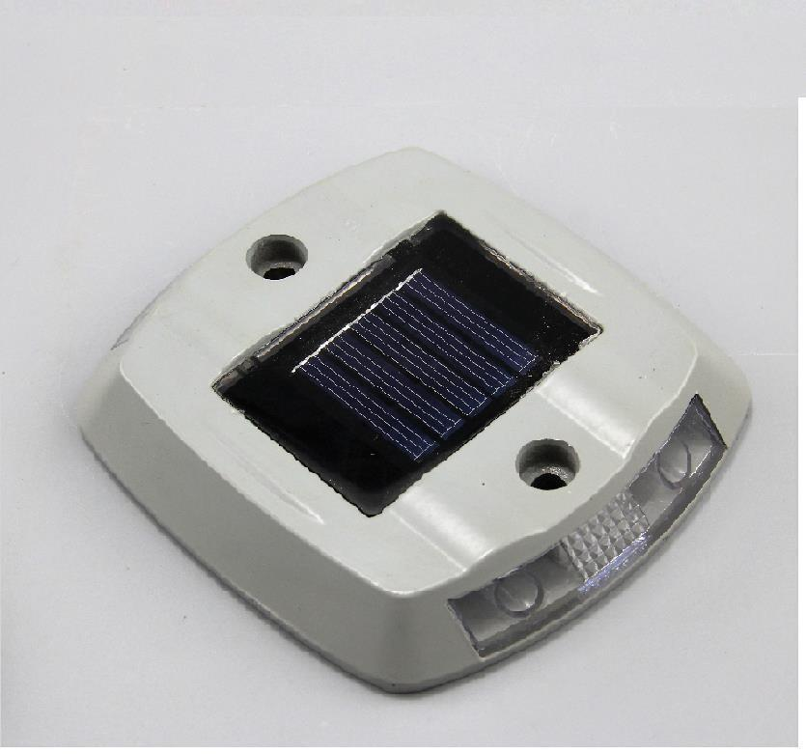
sensore crepuscolare integrato, ideale per strade, parcheggi, piazze, piste ciclabili, pontili e porti turistici, passi carrai, dossi artificiali, rotatorie stradali, centri commerciali.

Specifiche tecniche:

pannello solare 2,5V 100 mAh;

batteria 1,2V 600 mAh;

4 LED, luce lampeggiante (con batteria carica oltre 50 ore di lavoro) ; peso 600g;

colore bianco, rosso; dimensioni mm 140x130x27; temperatura operativa da -30° a +70°; protezione all’acqua e polvere IP68; resistenza alla compressione di 30 ton; visibilità 800 mt.

1 anno di garanzia.
Conforme all’articolo 153 (art. 40 CDS).
Il prodotto, pur essendo carrabile, va posizionato ai lati della carreggiata stradale.

ARTICOLO TPSR8

Segnapasso solare stradale in policarbonato, 8 LED

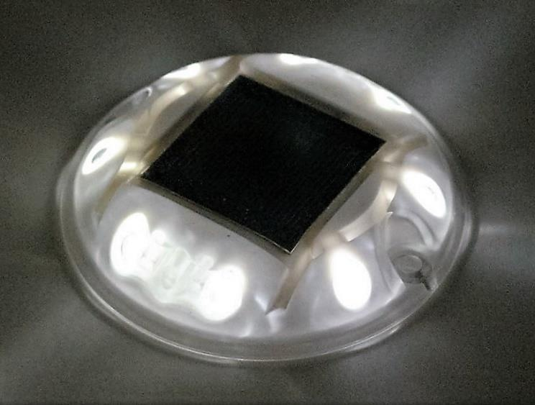
sensore crepuscolare integrato, ideale per strade, parcheggi, piazze, piste ciclabili, pontili e porti turistici, passi carrai, dossi artificiali, rotatorie stradali, centri commerciali.

Specifiche tecniche:

pannello solare 2V 0,3 watt;

batteria 1,2V 1200 mAh;

8 LED (Epistar) mm5⌀ , luce fissa o lampeggiante; peso 280g;

colore bianco, rosso, verde, giallo e blu;
dimensioni mm ⌀123x23;

temperatura operativa da -25° a +75°;

protezione all’acqua e polvere IP68;

resistenza statica 20 ton;

visibilità 800 mt.

1 anno di garanzia.

Conforme all’articolo 153 (art. 40 CDS).

Il prodotto, pur essendo carrabile, va posizionato ai lati della carreggiata stradale.

ARTICOLO TPSR6

Segnapasso solare stradale in policarbonato, 6 LED

sensore crepuscolare integrato, ideale per strade, parcheggi, piazze, piste ciclabili, pontili e porti turistici, passi carrai, dossi artificiali, rotatorie stradali, centri commerciali.
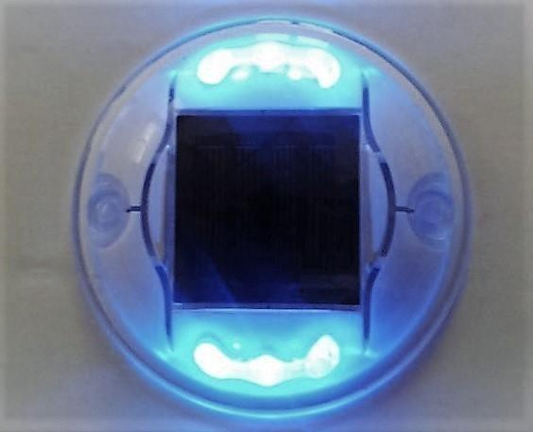

Specifiche tecniche:

pannello solare 2,5V 0,3 watt;

batteria 1,2V 600 mAh;

6 LED (Epistar) mm5⌀ , luce fissa o lampeggiante; peso 260g;

colore bianco, rosso, verde, giallo e blu;
dimensioni mm ⌀123x23;

temperatura operativa da -25° a +75°;

protezione all’acqua e polvere IP68;

resistenza statica 20 ton;

visibilità 800 mt.

Conforme all’articolo 153 (art. 40 CDS).

Il prodotto, pur essendo carrabile, va posizionato ai lati della carreggiata stradale.

ARTICOLO TPSR4 NON DISPONIBILE

Marker solare stradale in alluminio pressofuso, 4 LED

sensore crepuscolare integrato, ideale per strade, parcheggi, piazze, piste ciclabili, pontili e porti turistici, passi carrai, dossi artificiali, rotatorie stradali, centri commerciali.
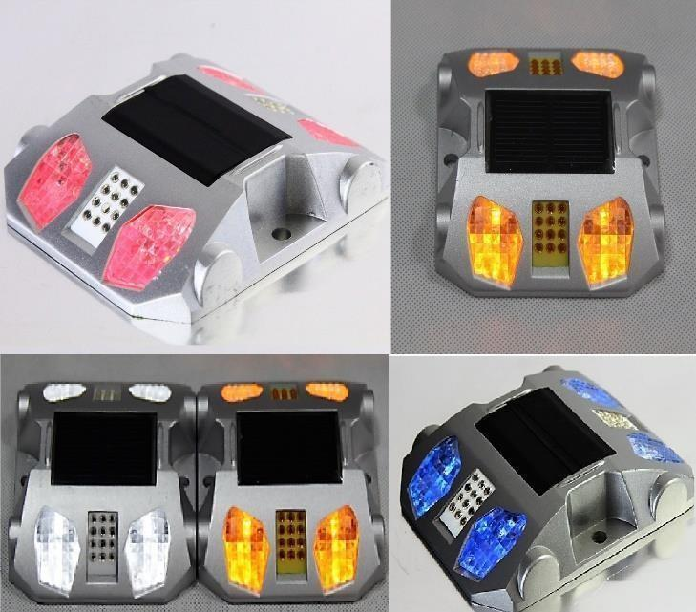

Specifiche tecniche:

pannello solare 2V 0,2 watt;

batteria 1,2V 600 mAh;

4 LED (Epistar) mm5⌀ , luce fissa o lampeggiante; peso 300g;

colore bianco, rosso, giallo e blu; dimensioni mm 120x90x22; temperatura operativa da -25° a +75°; protezione all’acqua e polvere IP68; resistenza statica 20 ton; visibilità 500 mt.

1 anno di garanzia.

Conforme all’articolo 153 (art. 40 CDS).

Il prodotto, pur essendo carrabile, va posizionato ai lati della carreggiata stradale.

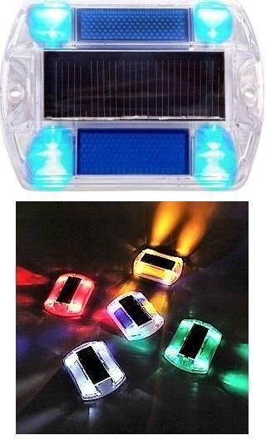
ARTICOLO ZH08 NON DISPONIBILE

Segnapasso solare stradale in policarbonato, 4 LED

sensore crepuscolare integrato, ideale per passi carrai, marciapiedi, strade e piste ciclabili, accessi box, piazze.

Specifiche tecniche:

pannello solare 2,5V 150 mAh;

batteria 1,2V 750 mAh;

4 LED, luce fissa o lampeggiante;

peso 250g;

colore bianco, rosso, verde, giallo e blu; dimensioni mm 102x82x23; temperatura operativa da -30° a +70°; protezione all’acqua e polvere IP68; resistenza statica 10 ton.
1 anno di garanzia.

Conforme all’articolo 153 (art. 40 CDS).

Il prodotto, pur essendo carrabile, va posizionato ai lati della carreggiata stradale.

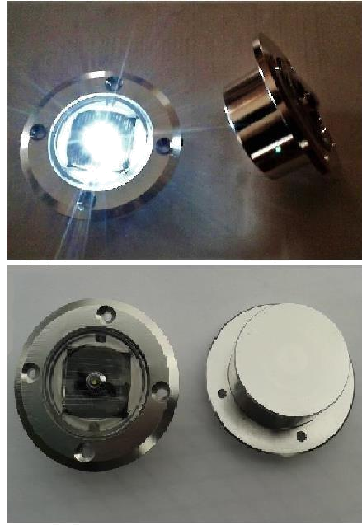
ARTICOLO ZH03A

Segnapasso solare stradale in policarbonato con struttura in alluminio, 1 LED.

Sensore crepuscolare integrato, ideale per strade, giardini, patio, piscine, piazze.

Specifiche tecniche:
dimensione incasso mm ⌀ 50x35;

pannello solare 1,2V 1000 mAh;

batteria NIMH 350 mAh;

1 LED, luce fissa;

colore bianco, rosso, verde, giallo e blu; temperatura operativa da -35° a +75°; protezione all’acqua e polvere IP68; resistenza statica 10 ton;

1 anno di garanzia.

Conforme all’articolo 153 (art. 40 CDS).

Il prodotto, pur essendo carrabile, va posizionato ai lati della carreggiata stradale.

ARTICOLO TPSR9

Marker solare stradale in alluminio pressofuso da incasso, 6 LED sensore crepuscolare integrato, ideale per strade, parcheggi, piazze, piste ciclabili, pontili e porti turistici, passi carrai, dossi artificiali, rotatorie stradali, centri commerciali.
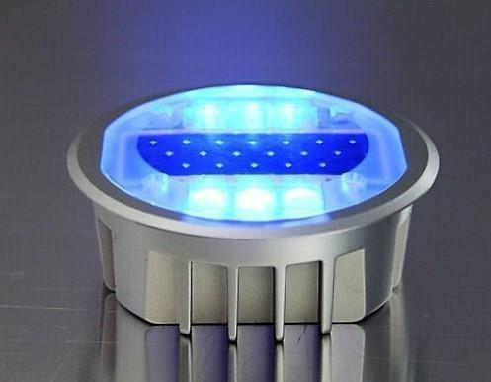

Specifiche tecniche:

pannello solare 2,5V 180 mAh;

2 batterie 1,2V 600 mAh;

6 LED, luce fissa o lampeggiante;

peso 700g;

colore bianco e rosso;
dimensioni mm ⌀ 120x50;

temperatura operativa da -25° a +75°;

protezione all’acqua e polvere IP68;

resistenza statica 30 ton per massa veicolo;

visibilità 1000 mt.

1 anno di garanzia.

Conforme all’articolo 153 (art. 40 CDS).

Il prodotto, carrabile, può essere posizionato nelle corsie centrali.

ARTICOLO TPSR9S

Marker solare stradale in alluminio pressofuso da incasso, 6 LED sensore crepuscolare integrato, ideale per strade, parcheggi, piazze, piste ciclabili, pontili e porti turistici, passi carrai, dossi artificiali, rotatorie stradali, centri commerciali.
LUCE SINCRONIZZATA distanza massima 1,5 mt.
Specifiche tecniche:

pannello solare 2,5V 180 mAh;

2 batterie 1,2V 600 mAh;

6 LED, lampeggiante;

peso 700g;

colore bianco e rosso;
dimensioni mm ⌀ 120x50;

temperatura operativa da -25° a +75°;

protezione all’acqua e polvere IP68;

resistenza statica 30 ton per massa veicolo;

visibilità 1000 mt.

1 anno di garanzia.

Conforme all’articolo 153 (art. 40 CDS).

Il prodotto, carrabile, può essere posizionato nelle corsie centrali.

ARTICOLO TPSR9W

Marker stradale in alluminio pressofuso da incasso, 6 LED, 24v, ideale per strade, parcheggi, piazze, piste ciclabili, pontili e porti turistici, passi carrai, dossi artificiali, rotatorie stradali, centri commerciali.
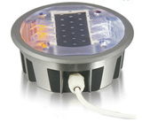

Specifiche tecniche:

6 LED;

peso 700g;
voltaggio: 24v;

colore bianco, giallo e rosso;
dimensioni mm ⌀ 120x50;

temperatura operativa da -25° a +75°;

protezione all’acqua e polvere IP68;

resistenza statica 30 ton per massa veicolo;

visibilità 1000 mt.

1 anno di garanzia.

Conforme all’articolo 153 (art. 40 CDS).

Il prodotto, carrabile, può essere posizionato nelle corsie centrali.

ARTICOLO SRS003

Segnapasso solare stradale ovale in alluminio, 6 LED Sensore crepuscolare integrato, ideale per strade, parcheggi, piste ciclabili, marciapiedi, passi carrai e piste ciclabili.
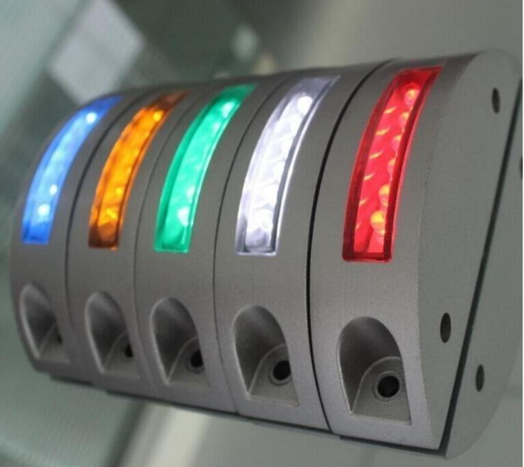

Specifiche tecniche:

pannello solare 0,3 watt;

batteria 1,2V 600 mAh;

6 LED, luce fissa o lampeggiante;

peso 200g;

colore bianco e rosso; dimensioni mm 120x40x23; temperatura operativa da -30° a +70°; protezione all’acqua e polvere IP68; resistenza statica 20 ton; visibilità 500 mt.
1 anno di garanzia.

Conforme all’articolo 153 (art. 40 CDS).
Il prodotto, pur essendo carrabile, va posizionato ai lati della carreggiata stradale.

ARTICOLO TP-TSL-200
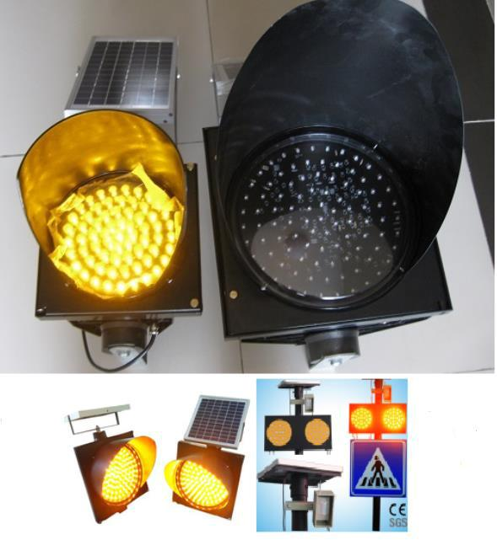

Lampeggiante stradale solare, autoalimentato, per segnalazione attraversamenti pedonali, dossi, cantieri, incroci e isole spartitraffico.

Specifiche tecniche:

pannello solare 8 Watt 18V;

batteria 12V 7 Ah;

con batteria completamente carica 8 giorni di autonomia; tempo di lavoro 24 ore continue;

60 LED lampeggianti, colore giallo; peso 5,5 kg;

dimensioni pannello solare mm 280x280x25; dimensioni corpo led mm 250x250; protezione all’acqua e polvere IP65; visibilità 800 mt.

1 anno di garanzia.
Certificazione CE.

ARTICOLO SSG05 NON DISPONIBILE

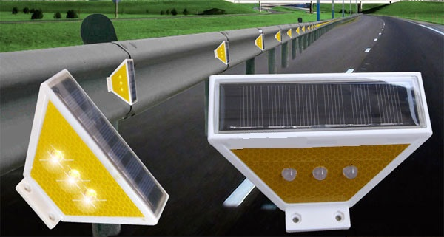
Marker solare per guardrail a 3 o 6 LED. Luce bianca, gialla o rossa lampeggiante o fissa.

Specifiche tecniche:
materiale: alluminio o policarbonato;
pannello solare 2,5v. 0,5 watt;

batteria 1,2V 1000 mAh;

3 o 6 LED, luce fissa o lampeggiante;
sensore crepuscolare integrato;

peso 300g;

colore bianco, giallo o rosso;
dimensioni mm H 125, P 75;
temperatura lavoro -40°+80°;
protezione IP68;
resistenza statica 20 ton;
visibilità 800 mt;
tempo di lavoro oltre 50 ore con batteria completamente carica;
1 anno di garanzia.

ARTICOLO TP-SR-10T

Marker solare stradale in alluminio pressofuso con perno, 6 LED sensore crepuscolare integrato, ideale per strade, parcheggi, piazze, piste ciclabili, pontili e porti turistici, passi carrai, dossi artificiali, rotatorie stradali, centri commerciali.
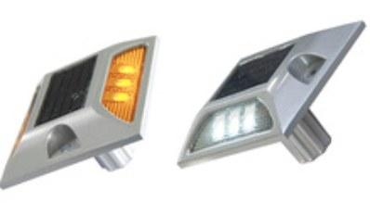
Specifiche tecniche:

dimensione perno incasso mm ⌀ 28x50;
pannello solare 2V 150 mAh;
batteria 1,2V 600 mAh;

6 LED, luce fissa o lampeggiante;

peso 420g;

colore bianco e rosso;
dimensioni mm 120x105x22;
temperatura operativa da -20° a +80°;
protezione all’acqua e polvere IP68;
resistenza statica 20 ton;
visibilità 800 mt.
1 anno di garanzia.

Conforme all’articolo 153 (art. 40 CDS).
Il prodotto, pur essendo carrabile, va posizionato ai lati della carreggiata stradale.

ARTICOLO NK-S1 Prezzo su richiesta

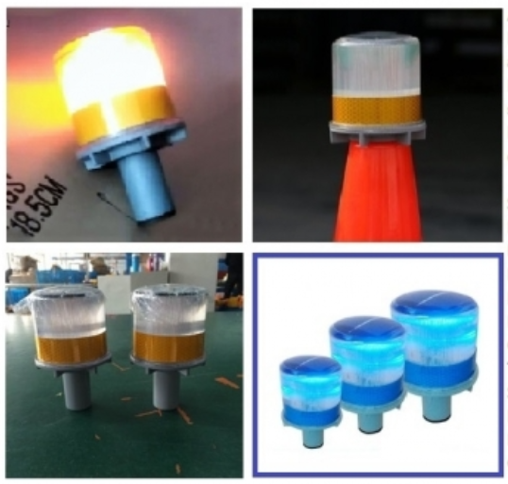
Lampada energia solare a LED, completamente autonoma, alimentata da pannello solare e batteria ricaricabile, ideale per segnalazione ostacoli in mare, boe, coni per segnaletica stradale e segnalazione punti pericolosi, luce lampeggiante bianca o rossa, sensore crepuscolare integrato, protezione acqua IP68.

Specifiche tecniche:
pannello solare 0,3W;
batteria 1,2V 1300 mAh;
100 ore con batteria carica;
dimensioni mm ⌀ 91 x 156 h;

materiale base policarbonato e PVC;

luce lampeggiante 60 flash al minuto;

colore bianco o rosso;
temperatura operativa da -20° a +70°;
protezione all’acqua e polvere IP68;
sensore crepuscolare integrato;
visibilità 500 mt;
pulsante on off.
1 anno di garanzia.

ARTICOLO 5013 Prezzo su richiesta
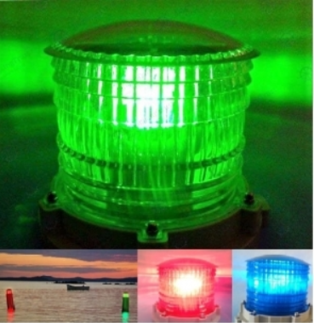
Luce lampeggiante a energia solare per ingresso porti, pontili, banchine e aeroporti.

Specifiche tecniche:
pannello solare 1,2W 5,0V;
batteria al litio 3,2V 1400 mAh;
120 ore con batteria carica;
dimensioni base: mm ⌀ 180;
dimensioni sopra: mm ⌀ 150 x 155 h;

materiale: policarbonato;
16 LED;

luce lampeggiante 40 flash al minuto;

colore rosso o verde;
temperatura operativa da -25° a +75°;
protezione all’acqua e polvere IP68;
sensore crepuscolare integrato;
peso 800g;
visibilità 2000 mt;
1 anno di garanzia.

Conforme all’articolo 153 (art. 40 CDS).

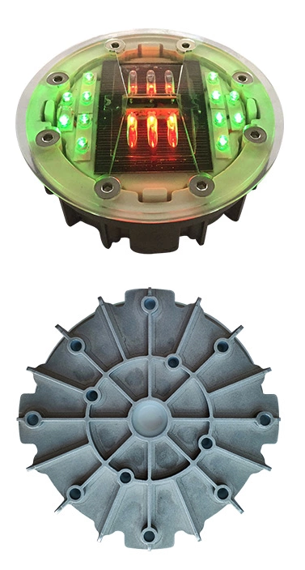
ARTICOLO NK-X5

Marker solare stradale in alluminio pressofuso da incasso, 12 o 18 LED sensore crepuscolare integrato, ideale per strade, parcheggi, piazze, piste ciclabili, pontili e porti turistici, aeroporti, passi carrai, dossi artificiali, rotatorie stradali, centri commerciali.

Specifiche tecniche:

pannello solare 5V 80 mAh;

batteria al litio 3,2V 1000 mAh;
12 o 18 LED, luce fissa o lampeggiante;

peso 950g;

colore bianco, rosso, giallo, blu e verde;
dimensioni mm ⌀ 120x45;

temperatura operativa da -25° a +75°;

protezione all’acqua e polvere IP68;

resistenza statica 40 ton per massa veicolo;

visibilità 1000 mt.
Autonomia: 130 ore luce lampeggiante, 45 ore luce fissa.

1 anno di garanzia.

Conforme all’articolo 153 (art. 40 CDS).

Il prodotto, carrabile, può essere posizionato nelle corsie centrali.

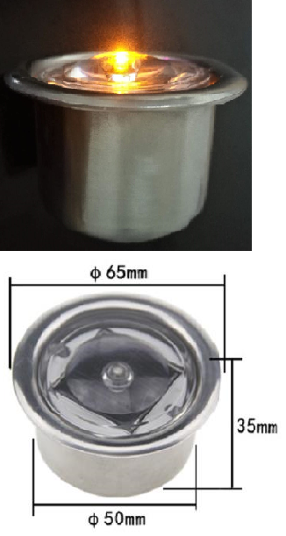
ARTICOLO ZH03B NON DISPONIBILE

Segnapasso solare stradale in policarbonato con struttura in acciaio, 1 LED.

Sensore crepuscolare integrato, ideale per strade, giardini, patio, piscine, piazze.

Specifiche tecniche:
dimensione incasso mm ⌀ 50x35;

pannello solare 1,2V 1000 mAh;

batteria NIMH 350 mAh;

1 LED, luce fissa;

colore bianco, rosso, verde, giallo e blu; temperatura operativa da -35° a +75°; protezione all’acqua e polvere IP68; resistenza statica 10 ton;

1 anno di garanzia.

Conforme all’articolo 153 (art. 40 CDS).

Il prodotto, pur essendo carrabile, va posizionato ai lati della carreggiata stradale.

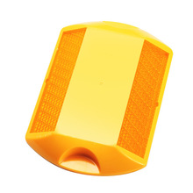
ARTICOLO NK-1003

Occhi di gatto catarifrangenti per strade, isole spartitraffico, marciapiedi, percorsi pedonali e piste ciclabili.

Specifiche tecniche:

materiale PVC e quarzo;

colore giallo;

visibilità 300-400 mt.

peso 85g;

dimensioni mm 116x82x18; resistenza statica 10 ton.
Fissaggio con colla epossidica;

Conforme all’articolo 153 (art. 40 CDS).

Il prodotto, pur essendo carrabile, va posizionato ai lati della carreggiata stradale.

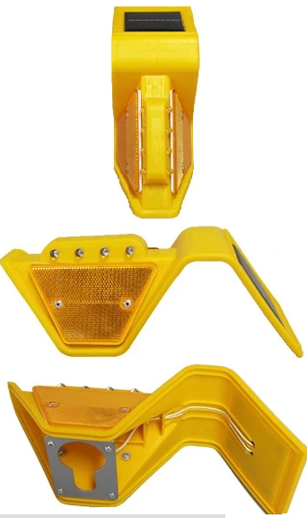
ARTICOLO SGL-001 NON DISPONIBILE

Luce a energia solare per guardrail. In PVC antiurto, 8 LED lampeggianti; da posizionare con estrema facilità (su guardrail esistenti) su strade pericolose, poco illuminate. Sensore crepuscolare integrato.

Specifiche tecniche:
dimensioni panello solare mm 70x70;
pannello solare 3,7v 180 mAh;

batteria NI-MH 1,2V 1200 mAh;

8 LED, 4 per lato, gialli lampeggianti;
sensore crepuscolare integrato;

peso 365g;

dimensioni mm 95x95xh260;
protezione IP65;
visibilità 500 mt;
tempo di lavoro oltre 150 ore con batteria completamente carica;
1 anno di garanzia.
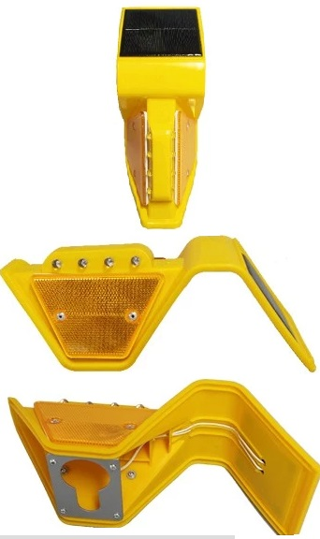
ARTICOLO SGL-001 WIFI
LUCE SINCRONIZZATA

Luce a energia solare per guardrail. In PVC antiurto, 8 LED lampeggianti; da posizionare con estrema facilità (su guardrail esistenti) su strade pericolose, poco illuminate. Sensore crepuscolare integrato.

Specifiche tecniche:
dimensioni panello solare mm 88x88;
pannello solare 5v 110 mAh;

batteria al litio 3,7V 2000 mAh;

8 LED, 4 per lato, gialli sincronizzati o lampeggianti;
sensore crepuscolare integrato;

peso 365g;

dimensioni mm 95x95xh260;
protezione IP65;
visibilità 500 mt;
tempo di lavoro oltre 150 ore con batteria completamente carica;
1 anno di garanzia.

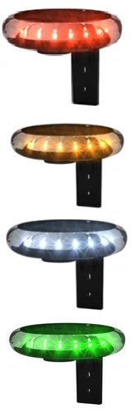
ARTICOLO LNK-PL NON DISPONIBILE

Luce ad energia solare di sicurezza della navigazione, ideale per imbarcazioni e mezzi nautici, per segnalare la propria presenza in mare, per ostacoli e pericoli, luce di emergenza. Tasto ON/OFF e SWITCH.

Specifiche tecniche:
materiale PVC e policarbonato;
pannello solare 2,5v 0,32 w;

batteria al litio;

28 LED visione a 360°
colore bianco, giallo, rosso e verde;
sensore crepuscolare integrato;
tasto ON/OFF e SWITCH (3 modalità: lampeggio lento, lampeggio veloce e luce fissa);
telecomando portata 20mt;

peso 210g, protezione IP67;
temperatura di lavoro da -30° a +65°;

dimensioni diametro mm 120;
visibilità oltre 2km;
autonomia di lavoro oltre 200 ore con batteria completamente carica ed in modalità lampeggiante;
1 anno di garanzia.

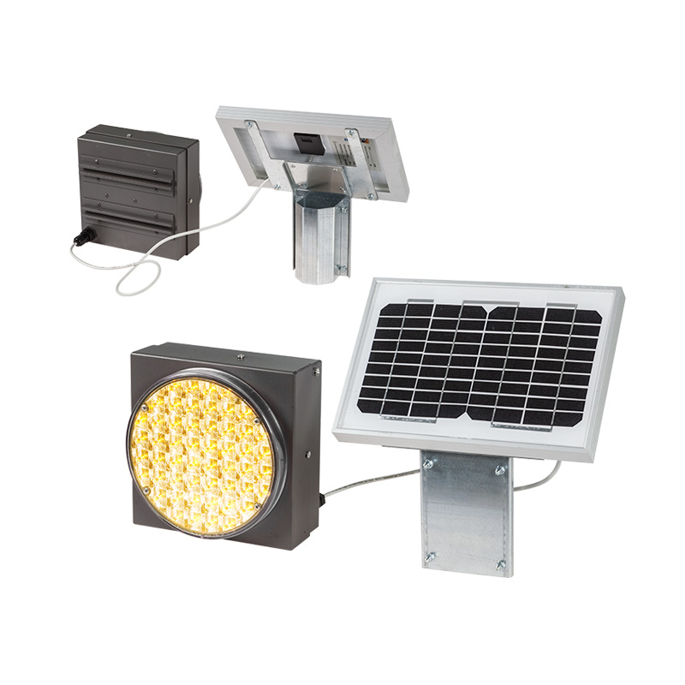
ARTICOLO ECOSOLAR 201 5 WATT

Lampeggiante solare stradale autoalimentato da pannello solare e batteria ricaricabile, per segnalazione attraversamenti pedonali, isole spartitraffico, dossi artificiali, uscita mezzi cantiere. Funzionamento h 24.

Specifiche tecniche:
pannello solare 5 w;

batteria AGM 12V 7Ah;
1 lampeggiante colore giallo diametro mm 200;
dimensioni lampeggiante mm 210x210x120;
durata LED oltre 50000 ore;
peso 6kg;

temperatura di lavoro da -10° a +50°;
installazione su palo stradale diametro mm 60;
autonomia di lavoro oltre 20 giorni in assenza di sole;
certificato e omologato UNI EN 12352, classe L8H
(Ministero infrastrutture e trasporti) numero 2665 in data 29/07/04;
1 anno di garanzia.

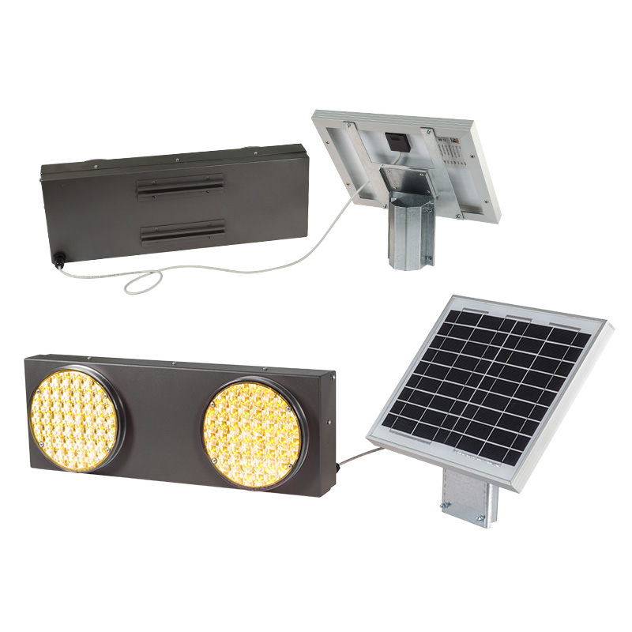

ARTICOLO ECOSOLAR 201/2 10 WATT

Lampeggiante solare stradale autoalimentato da pannello solare e batteria ricaricabile, per segnalazione attraversamenti pedonali, isole spartitraffico, dossi artificiali, uscita mezzi cantiere. Funzionamento h 24.

Specifiche tecniche:
pannello solare 10 w;

2 batterie AGM 6V 12Ah;
2 lampeggianti colore giallo diametro mm 200;
dimensioni lampeggiante mm 210x600x120;
durata LED oltre 50000 ore;
peso 10kg;

temperatura di lavoro da -10° a +50°;
installazione su palo stradale diametro mm 60;
autonomia di lavoro oltre 25 giorni in assenza di sole;
certificato e omologato UNI EN 12352, classe L8H
(Ministero infrastrutture e trasporti) numero 2665 in data 29/07/04;
1 anno di garanzia.

ARTICOLO NK-Q7

Marker solare stradale in policarbonato, 6 LED

sensore crepuscolare integrato, l’altezza di soli 11 mm (negli altri marker è di 20/25 mm), lo rende particolarmente adatto a piste ciclabili e percorsi pedonali.
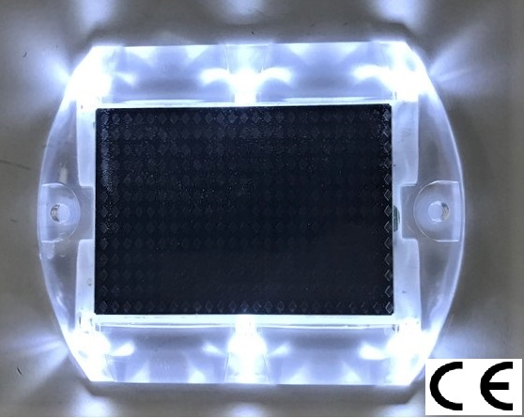
Specifiche tecniche:

pannello solare 5V 60 mAh;

batteria al LITIO 3,7V 340 mAh(vita media batteria: 5/7 anni);

oltre 6 notti di autonomia in assenza di sole;
6 LED, luce fissa o lampeggiante;

peso 120g;

colore bianco, rosso, verde, giallo e blu;
dimensioni mm 114x90x11; temperatura operativa da 20°+80°; protezione all’acqua IP68; resistenza statica 10 ton.;
visibilità oltre 550 mt;
1 anno di garanzia.

Conforme all’articolo 153 (art. 40 CDS).

Il prodotto, pur essendo carrabile, va posizionato ai lati della carreggiata stradale.

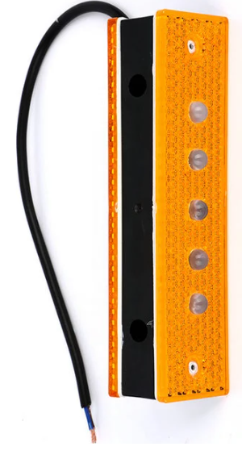
ARTICOLO YDB06 NON DISPONIBILE

Segnalatore luminoso a led, alimentazione 24v.

per tunnel, sottopassi stradali, guardrail 5 led per lato, installabili a muro, su pali e guardrail, per una maggiore visibilità e sicurezza stradale.

Specifiche tecniche:

Materiale: plastica
10 LED (5 per lato)
Alimentazione 24v.
Dimensioni: mm h180xP40xL60
Durata vita LED: >100.000 ore;

Colore bianco, giallo e rosso;
Superficie catarifrangente nei due lati
temperatura operativa da -30° a +75°; protezione all’acqua e polvere IP65;
visibilità 800 mt. Fissaggio con viti tramite i fori anteriori;
1 anno di garanzia.

ARTICOLO NK-RS-A7 NON DISPONIBILE

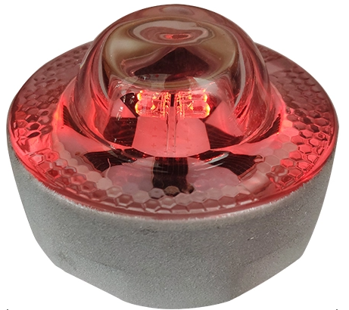
Marker solare stradale in vetro temperato da incasso, 6 LED sensore crepuscolare integrato, ideale per strade, parcheggi, piazze, piste ciclabili, pontili e porti turistici, passi carrai, dossi artificiali, rotatorie stradali, centri commerciali.

Specifiche tecniche:

pannello solare 2,5V 180 mAh;

batteria al Litio 3,2V 500 mAh;
Con batteria completamente carica, in modalità lampeggiante 130 ore di autonomia

6 LED, luce fissa o lampeggiante;

peso 430g;

colore bianco e rosso;
dimensioni mm ⌀ 108x63;

temperatura operativa da -40° a +85°;


protezione all’acqua e polvere IP68;

resistenza statica 20 ton per massa veicolo;

visibilità 800 mt.

1 anno di garanzia.

Il prodotto, pur essendo carrabile, va posizionato ai lati della carreggiata stradale.

ARTICOLO LKB-14 NON DISPONIBILE

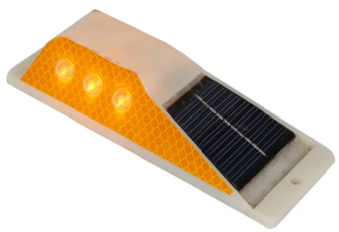
Luce a energia solare 3 /6 LED, in policarbonato e Pvc, con sensore crepuscolare integrato per segnalazione stradale notturna, montaggio con viti, su pali, guardrail, cartelli stradali.

Specifiche tecniche:

materiale: policarbonato e Pvc
pannello solare 5v. 200 mAh;

batteria 3,6v. 600 mAh;

3 o 6 LED, luce fissa o lampeggiante;
sensore crepuscolare integrato;

peso 290g;

colore bianco, giallo o rosso;
dimensioni mm H180xL60xP 45;
temperatura lavoro -30°+60°;
protezione IP67;
visibilità 800 mt;
tempo di lavoro: oltre 70 ore continue con batteria completamente carica;
1 anno di garanzia.

